PROIEZIONI
ORTOGONALI

Per ottenere un manufatto esattamente corrispondente alla volontà del progettista occorre realizzare una descrizione chiara e completa della forma e delle dimensioni del manufatto stesso.  Poniamo l’oggetto all’interno di un parallelepipedo | 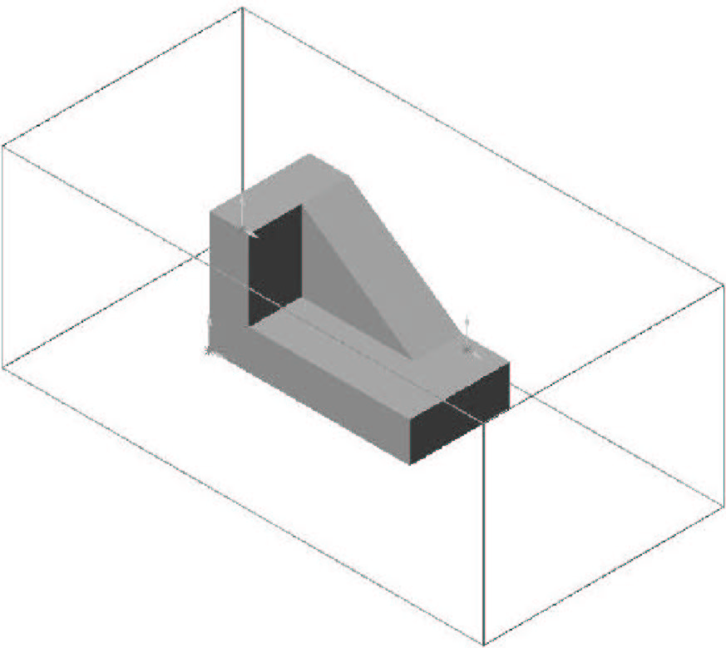
Proiettiamo l’oggetto sulle 6 facce del parallelepipedo  Scegliamo la vista principale dell’oggetto | 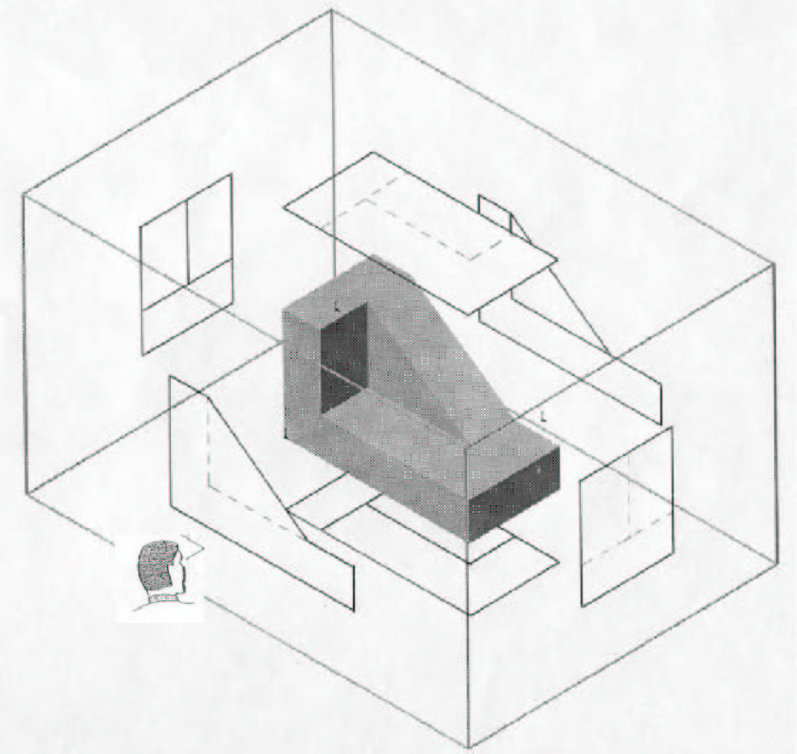
Normalmente quella che contiene le maggiori informazioni sull’oggetto o che lo rappresenta nella sua posizione di utilizzo | 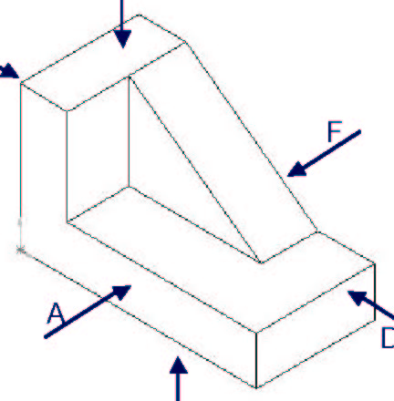
Riportiamo nel piano il parallelepipedo aprendolo lungo i bordi in neretto  Tale disposizione delle viste, è nota come metodo europeo.  ➢ Tre viste sono normalmente sufficienti per descrivere  completamente un oggetto, ma spesso il loro numero può essere  ridotto a 2 o 1.  ➢ Si devono comunque scegliere il numero minimo di viste  necessarie a descrivere l’oggetto. Nella scelta delle viste si devono  preferire quelle che meglio descrivono i contorni essenziali dell’oggetto  e che contengono il minor numero di linee nascoste. | 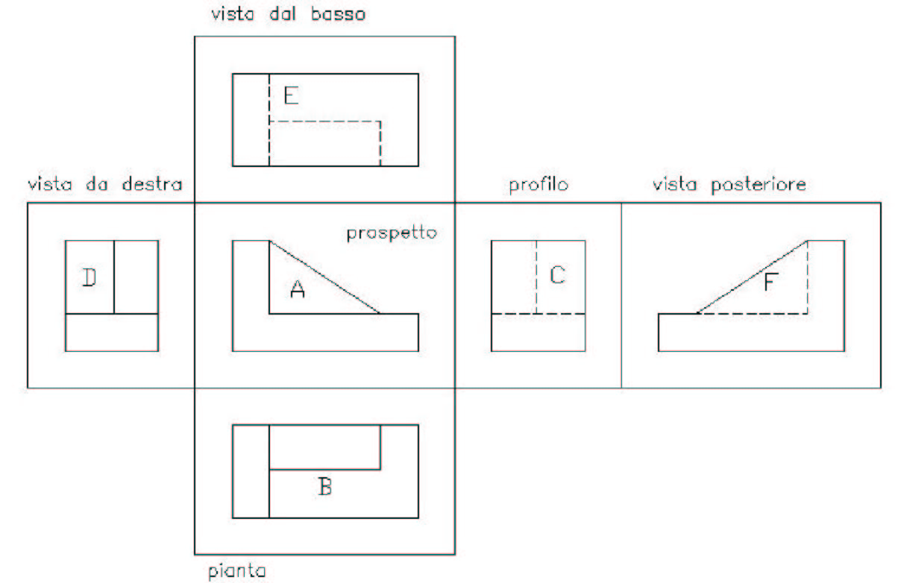
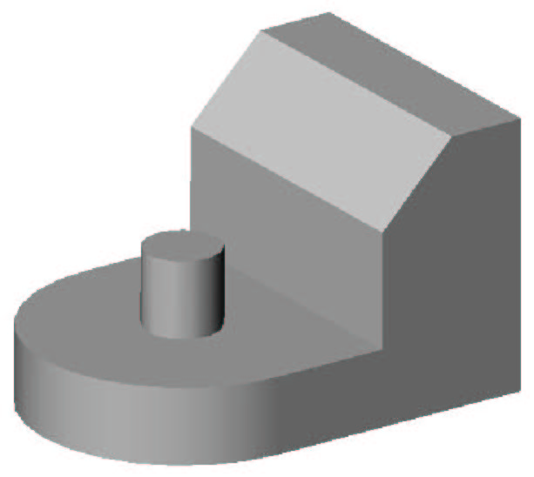 | 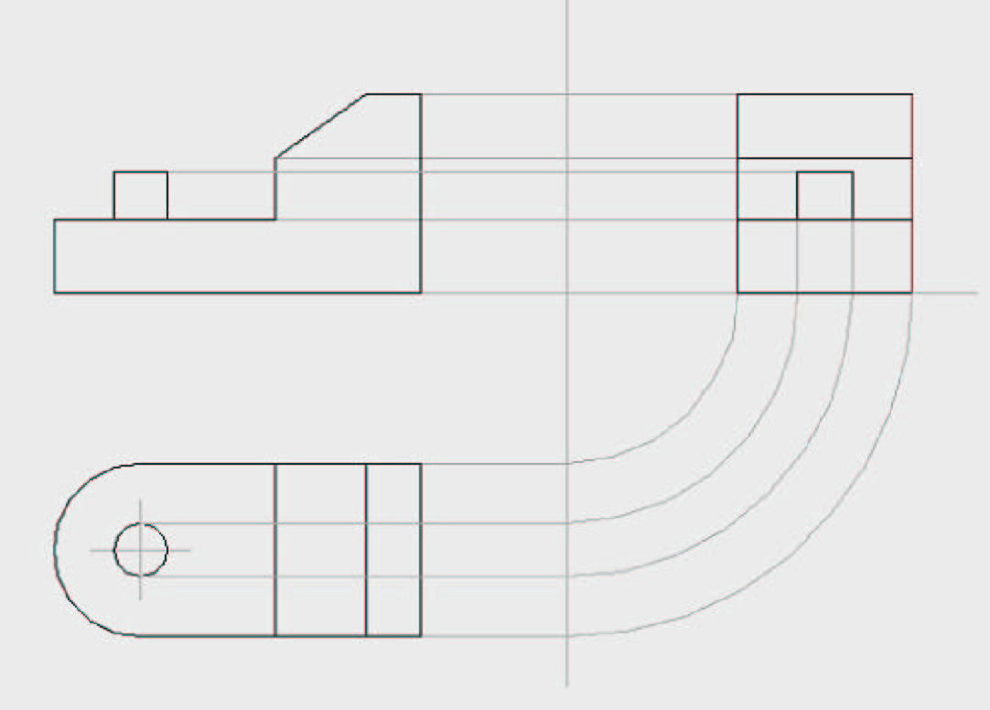
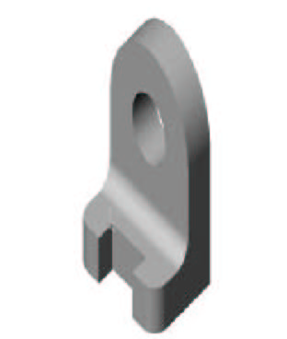 | 